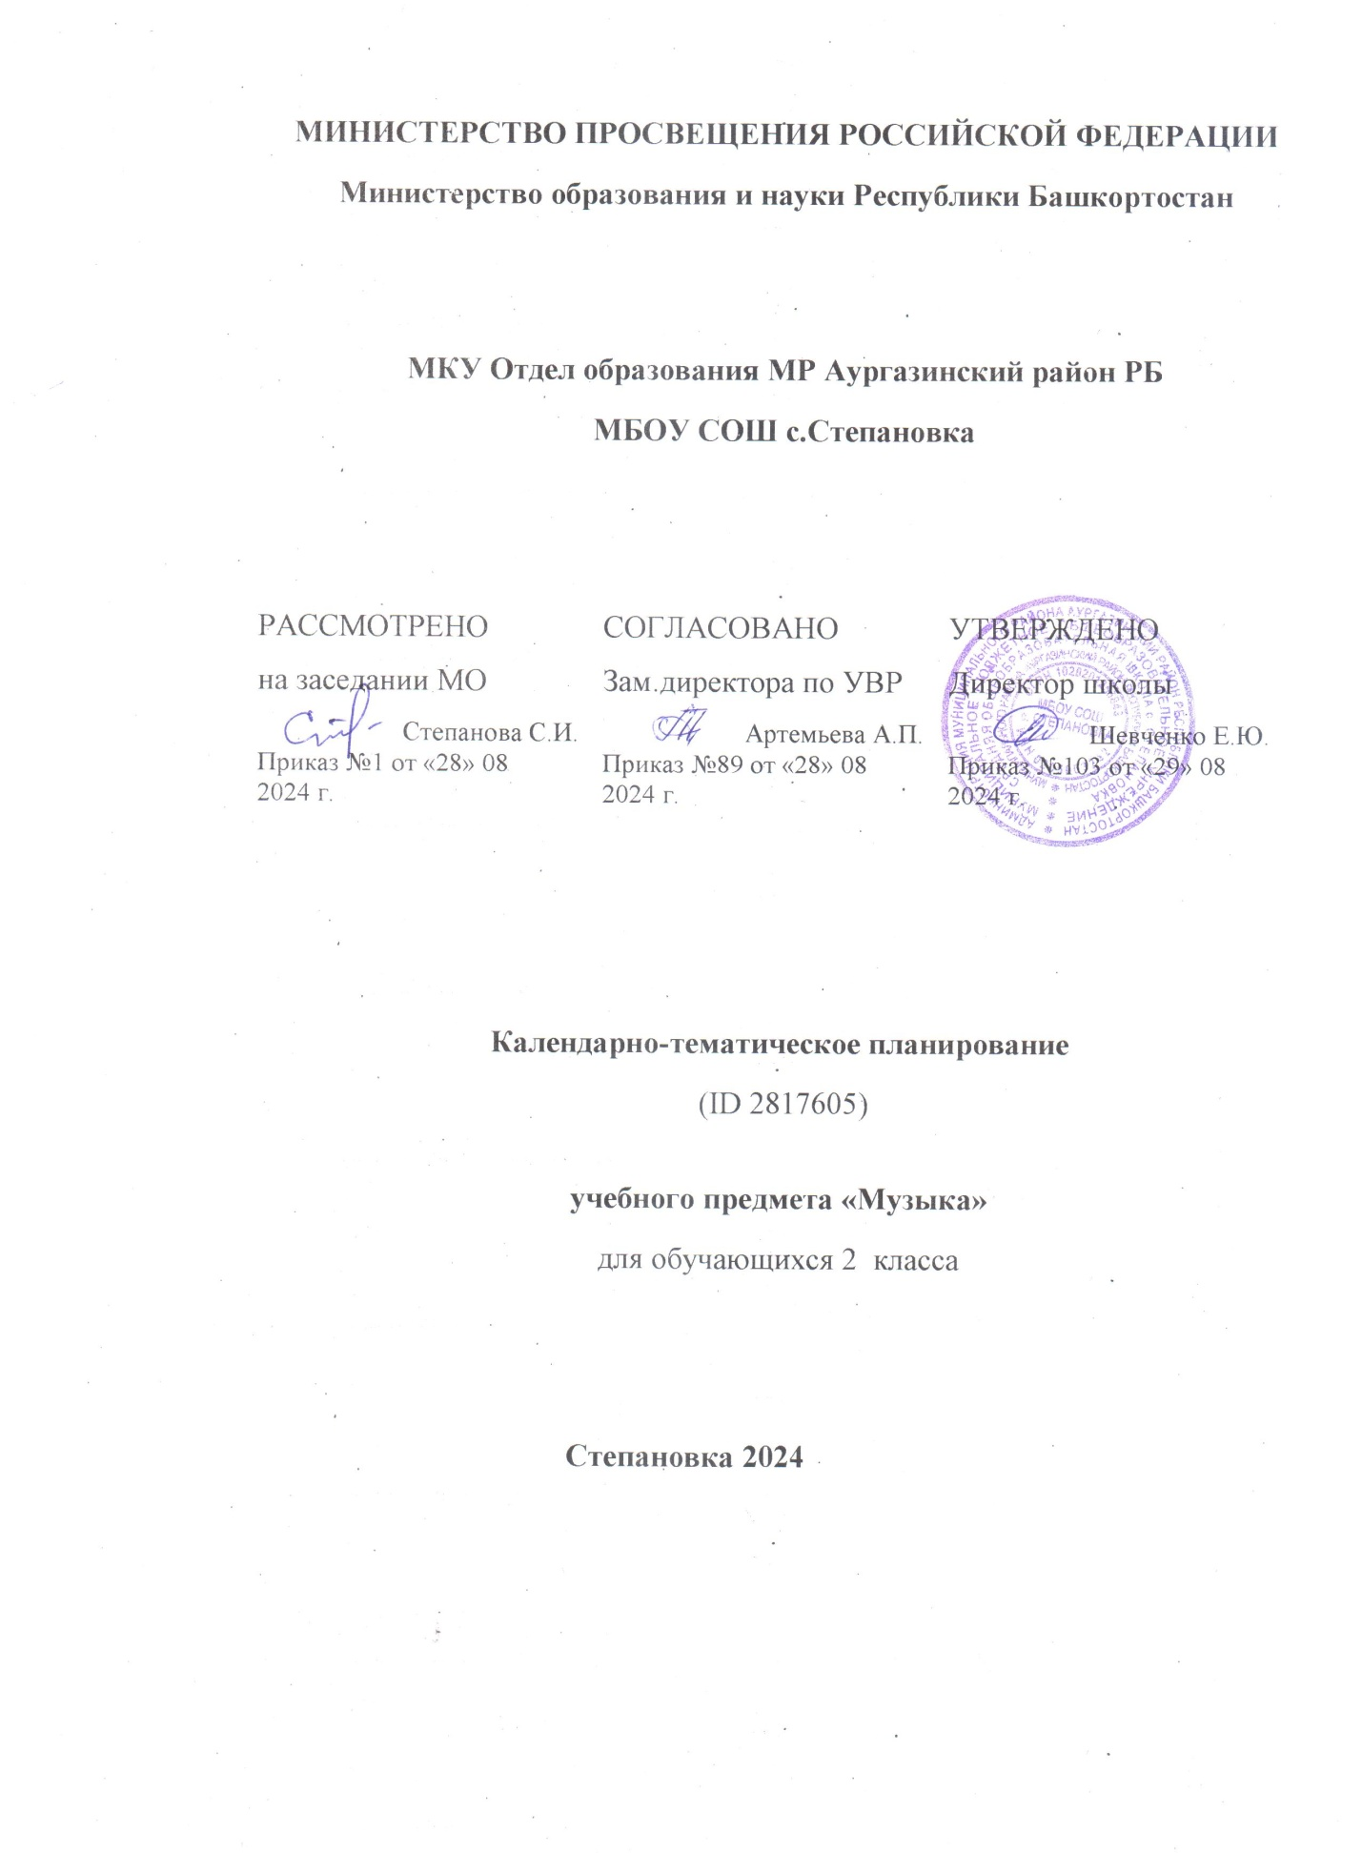

№ п/п | Тема урока | Количество часов |  |  | Дата изучения | Электронные цифровые образовательные ресурсы
№ п/п | Тема урока | Всего | Контрольные работы | Практические работы | Дата изучения | Электронные цифровые образовательные ресурсы
1 | Край, в котором ты живёшь | 1 |  |  | 9.09 | Библиотека ЦОК https://m.edsoo.ru/7f412ea4
2 | Русский фольклор .Русские народные музыкальные инструменты. | 1 |  |  | 23.09 | Библиотека ЦОК https://m.edsoo.ru/7f412ea4
3 | Сказки, мифы и легенды. Народные праздники | 1 |  |  | 7.10 | Библиотека ЦОК https://m.edsoo.ru/7f412ea4
4 | Фольклор народов России .Фольклор в творчестве профессиональных музыкантов | 1 |  |  | 21.10 | Библиотека ЦОК https://m.edsoo.ru/7f412ea4
5 | Русские ,европейские композиторы-классики | 1 |  |  | 18.11 | Библиотека ЦОК https://m.edsoo.ru/7f412ea4
6 | Вокальная, программная,симфоническая музыка | 1 |  |  | 2.12 | Библиотека ЦОК https://m.edsoo.ru/7f412ea4
7 | Мастерство исполнителя. Инструментальная музыка | 1 |  |  | 16.12 | Библиотека ЦОК https://m.edsoo.ru/7f412ea4
8 | Главный музыкальный символ .Красота и вдохновение. Диалог культур. | 1 |  |  | 13.01 | Библиотека ЦОК https://m.edsoo.ru/7f412ea4
9 | Инструментальная музыка в церкви. Искусство Русской православной церкви .Религиозные праздники. | 1 |  |  | 27.01 | Библиотека ЦОК https://m.edsoo.ru/7f412ea4
10 | Музыкальная сказка на сцене, на экране | 1 |  |  | 10.02 | Библиотека ЦОК https://m.edsoo.ru/7f412ea4
11 | Театр оперы и балета. Балет. Хореография – искусство танца | 1 |  |  | 24.01 | Библиотека ЦОК https://m.edsoo.ru/7f412ea4
12 | Опера. Главные герои и номера оперного спектакля | 1 |  |  | 10.03 | Библиотека ЦОК https://m.edsoo.ru/7f412ea4
13 | Сюжет музыкального спектакля | 1 |  |  | 24.03 | Библиотека ЦОК https://m.edsoo.ru/7f412ea4
14 | Оперетта, мюзикл | 1 |  |  | 14.04 | Библиотека ЦОК https://m.edsoo.ru/7f412ea4
15 | Современные обработки классической музыки.Джаз. | 1 |  |  | 28.04 | Библиотека ЦОК https://m.edsoo.ru/7f412ea4
16 | Исполнители современной музыки | 1 |  |  | 12.05 | Библиотека ЦОК https://m.edsoo.ru/7f412ea4
17 | Электронные музыкальные инструменты | 1 |  |  | 26.05 | Библиотека ЦОК https://m.edsoo.ru/7f412ea4
ОБЩЕЕ КОЛИЧЕСТВО ЧАСОВ ПО ПРОГРАММЕ |  | 17 | 0 | 0

